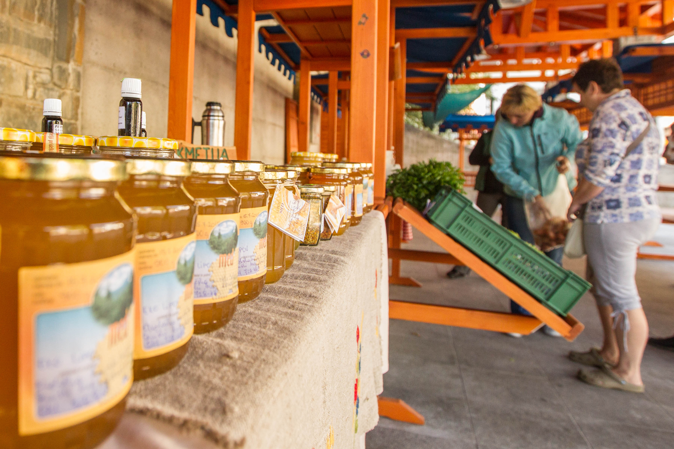
Tržnica Kanal
VSAKO SOBOTO V MESECU MED 8. IN 12. URO

Ponudba izdelkov in
pridelkov na tržnici Kanal:
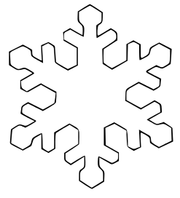
mleko, sir in drugi mlečni izdelki, klobase, suhomesnati izdelki, sadje, zelenjava, med, konopljino olje in moka, druge vrste mok, kruh, marmelade, vino, tinkture, čaji, izdelki iz gline, suha roba, vizitke…

Vabljeni!

Informacije: TIC KANAL
tel.: 05 39 81 215
Spremljevalni program:
◦ Sobota, 28. 11. 2015 ob 10. uri:
ADVENTNA delavnica
(izvajalec: OŠ Deskle)

◦ Sobota, 05. 12. 2015 ob 10. uri:
Kratek SKEČ »Tržnica« (izvajalec: Damjana in Sandra, ŠKTD Levpa)

◦ Sobota, 12. 12. 2015 ob 10. uri:
Nastop z ORFFOM, prodaja vizitk ter razstava fotografij
(izvajalec: OŠ Kanal)

◦ Sobota, 19. 12. 2015 ob 10. uri:
Nastop mladih HARMONIKARJEV iz Občine Kanal ob Soči
(mentor: Andrej Plesničar)

◦ Četrtek, 24. 12. 2015:
ZADNJI TRŽNI DAN V LETU 2015

